TASK FRAME

YOUNG WORLD  UNIT & TOPIC  Young World2  Unit3: A world of colour  Visit an art studio: Tasks:  1. Paint a class picture  2. Describe your favourite painting | TASK  Let`s make a class picture  +  choose your favourite painting and describe it | REFERENCE TO LP21  1. Monologisches Sprechen:  Wortschatz,Aussprache  Grammatik  2. Sprachen im Fokus  Wortschatz, Rechtschreibung Aussprache  Grammatik
PRE-TASK  In früheren Stunden wurde der Wortschatz shapes schon eingeführt.  mit songs:  SHAPES (Song for Kids ♫) Pancake Manor  https://www.youtube.com/watch?v=beTDz9HSNOM  Shapes for Kids | 2D Shapes | Shapes Song | Educational Songs | Children's Songs | Jack Hartmann https://www.youtube.com/watch?v=beTDz9HSNOM  Wortkarten zu Arbeitsmaterial eines Künstlers legen  Bildbetrachtungen mit SuS |  | LANGUAGE SUPPORT  Merkblätter mit den Lagebezeichnungen  At the top there is…
TASK INSTRUCTION  1. We paint a colourful painting with different shapes and brushes. We use primary colours and mix secondary colours.  2. Choose your favourite painting and describe it. Write at least 5 sentences (3rd grade), 10 sentences (4th grade) | TASK OUTCOME  A really big classpicture (2m X 4m) for our classroom  Wird immer wieder im Unterricht (auch spätere Units) eingebunden: Präpositionen, Lagebezeichnungen  dialogisches Sprechen, | PRESENTATION FORM  1. Partnerarbeit: einander das Bild beschreiben  Klasse macht die Bildbeschreibung gemeinsam  2. Bildbeschreibung einander vorlesen
LANGUAGE FOCUS  Wortschatz: shapes, Malutensilien, Farben,  Satzstrukturen: I can see…, There is/are…, Präpositionen (next to…Lagebezeichnungen at the top, in the middle | ESTIMATED TIME  2 Lektionen  im Atelier  1 Lektion Reinschrift und Presentation | MATERIALS NEEDED  Pinsel in allen Formen und Grössen  Grosser langer Karton, Abdeckplastik, Klebeband  Farben, Mischteller, Einweghandschuhe,  Malutensilien Künstler,  Photoapparat  Karten mit Begriffen  Blätter für die Bildbeschreibung

AUTHOR: Barbara Bucher-Twerenbold

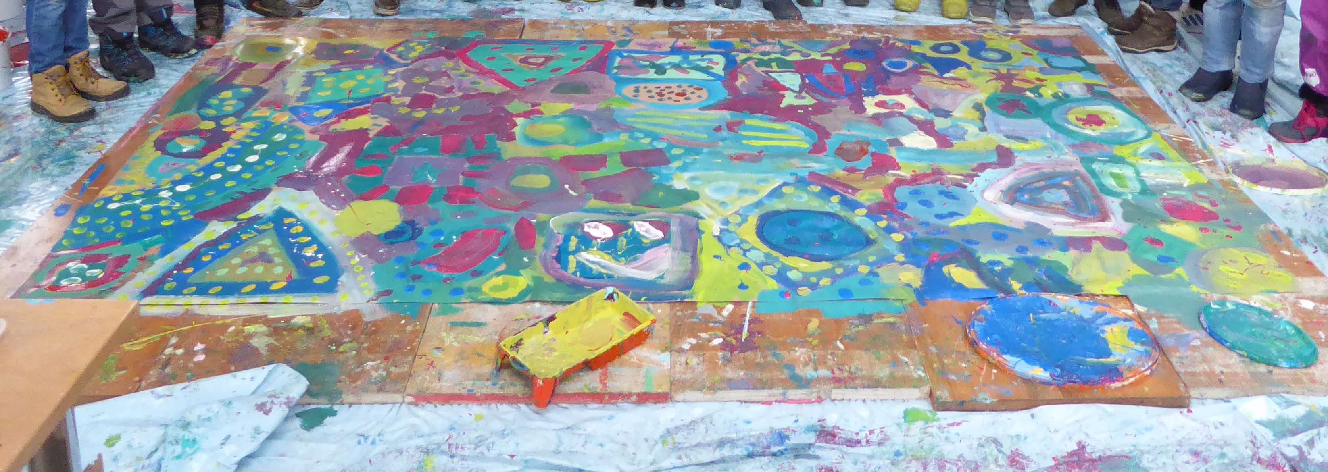

Class picture
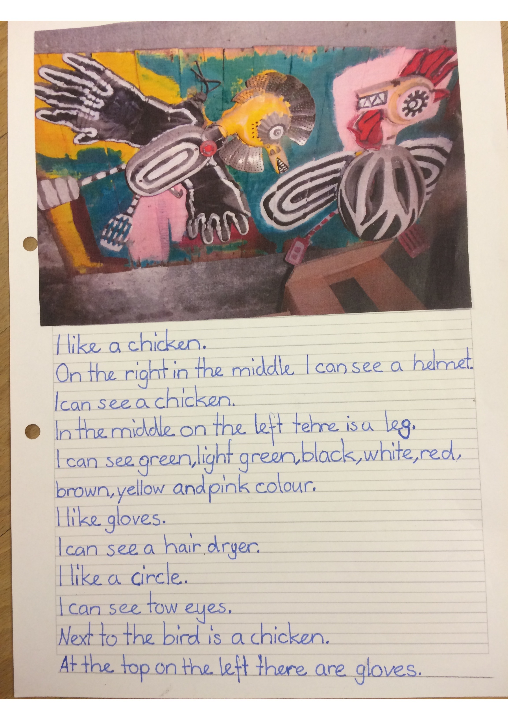

Describe your favourite painting.

Art studio My favourite picture (3rd grade)

1. Describe your picture: Write sentences (5… or more )
At the top there is/are… In the middle there is/are… At the bottom…
On the left… On the right…
I like…, The picture…, I can see…

2. Draw your favourite picture.

Art studio My favourite picture (4th grade)

1. Describe your picture: Write sentences (10… or more )
At the top on the left there is/are… In the middle on the right there is/are… At the bottom…
On the left… On the right…
I like… because it…, The picture…, I can see…
Prepositions: Behind, next to, in front of…,

2. Draw your favourite picture.

